Guide d’utilisation Chaima-Shop

Introduction
Bienvenue dans le manuel d'utilisation de Chaima-shop, votre destination en ligne pour une variété de produits de qualité. Ce document vise à vous familiariser avec les fonctionnalités de notre site de e-commerce, ainsi qu'à vous guider dans l'utilisation optimale de nos services.

Présentation de Chaima-shop
Chaima-shop est une entreprise commerciale moderne qui a pour mission de rendre l'achat en ligne aussi simple et agréable que possible. Grâce à une large gamme de produits, nous nous engageons à répondre à tous vos besoins, que ce soit dans le domaine de la mode, de l'électronique, de la maison ou d'autres catégories.
Un Site Web Innovant
Développé en 2025 par Skill-Tech, notre site web est conçu pour offrir une expérience utilisateur fluide et intuitive. Chaque élément est pensé pour faciliter votre navigation et rendre votre expérience d'achat en ligne agréable. Que vous soyez un habitué du commerce en ligne ou que vous découvriez ce monde, notre plateforme est accessible à tous.

Fonctionnalités Principales
Le site de Chaima-shop vous permet de :
- Explorer une large gamme de produits : Parcourez nos différentes catégories et découvrez les dernières tendances et articles de qualité.
- Commander en toute sécurité : Grâce à notre système de paiement sécurisé, vous pouvez passer vos commandes en toute confiance.
- Recevoir des mises à jour : Restez informé des nouveautés et des offres spéciales grâce à notre newsletter.
Ce que Vous Trouverez dans ce Manuel
Dans les prochains paragraphes de ce manuel, nous allons aborder en détail plusieurs aspects essentiels de notre site :

Interface Utilisateur
- Comment naviguer sur le site : Nous vous fournirons des instructions étape par étape pour vous aider à trouver facilement ce que vous cherchez. Vous découvrirez comment explorer nos catégories de produits et utiliser les filtres pour affiner vos recherches.
Interface Admirateur
- Le processus de création d’une catégorie de produit : Un guide détaillé pour vous accompagner dans la création de nouvelles catégories, vous permettant ainsi de mieux organiser vos produits selon vos besoins.
- Le processus de création d’un produit : Vous apprendrez comment ajouter un nouveau produit à votre boutique, en précisant toutes les informations nécessaires pour attirer vos clients.
- Le processus de vérification d’une commande : Ce guide vous expliquera comment vérifier et gérer les commandes passées, garantissant ainsi une expérience d'achat fluide et sans accroc.
Nous espérons que ces sections vous fourniront toutes les informations nécessaires pour tirer le meilleur parti de votre expérience sur Chaima-Shop.

Navigation sur le site :
Page d’accueil (chaima-shop.com ):
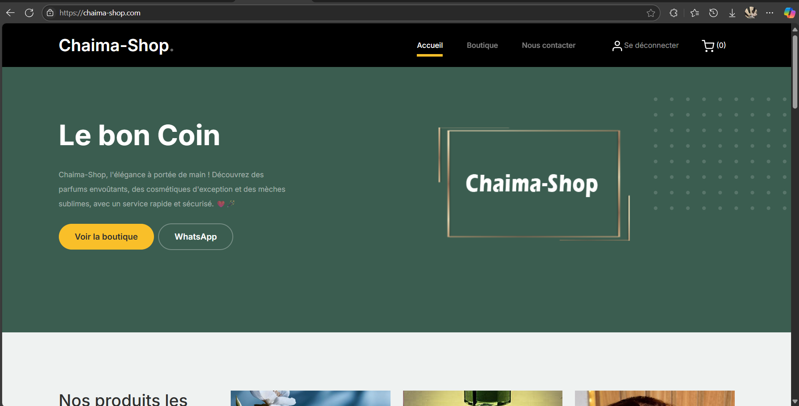
Sur cette page, vous trouverez quelques produits phares de l’entreprise et des informations concernant l’entreprise.

Page produits (Chaima-Shop/shop/)
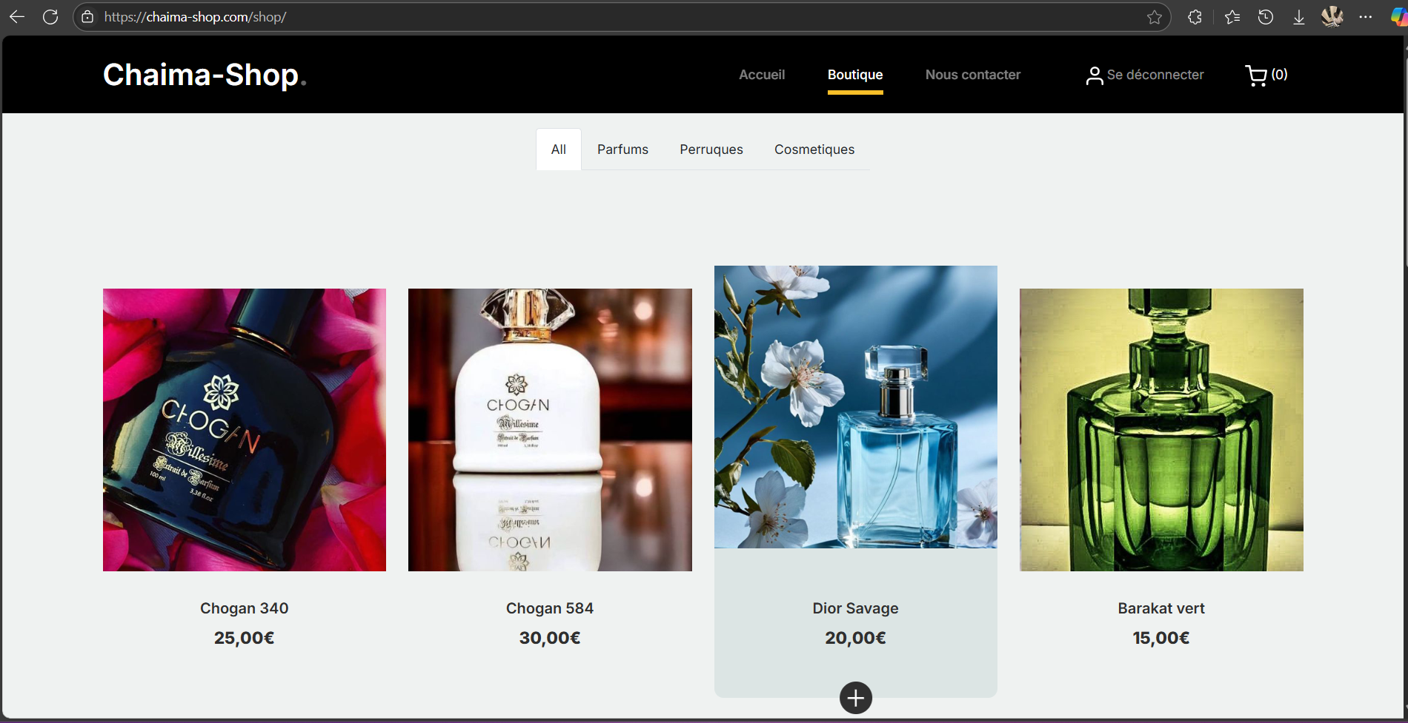
Cette page vous présente tous les produits disponibles et les différentes catégories de produit différentes catégories.
Page panier:
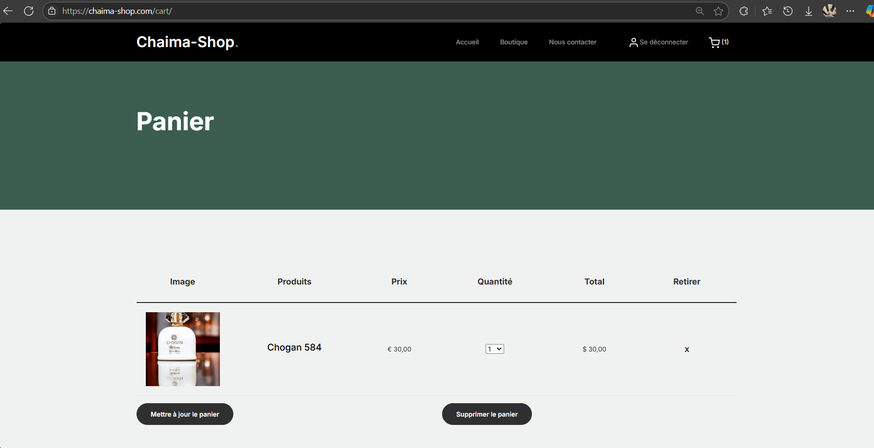
Sur cette page, vous verrez les différents produits que vous avez ajouté dans votre panier. Vous pourrez modifier la quantité et puis appuyer le bouton « mettre à jour le panier » pour mettre à jour le prix d’achat ; vous avez également l’option retirer pour retirer pour retirer un produit du panier du panier et l’option « supprimer le panier » pour supprimer un produit du panier.
Après avoir vérifié que tout correspond à vos attentes, vous appuyer sur le bouton « payer maintenant » pour procéder au paiement.

Interface d’administration :
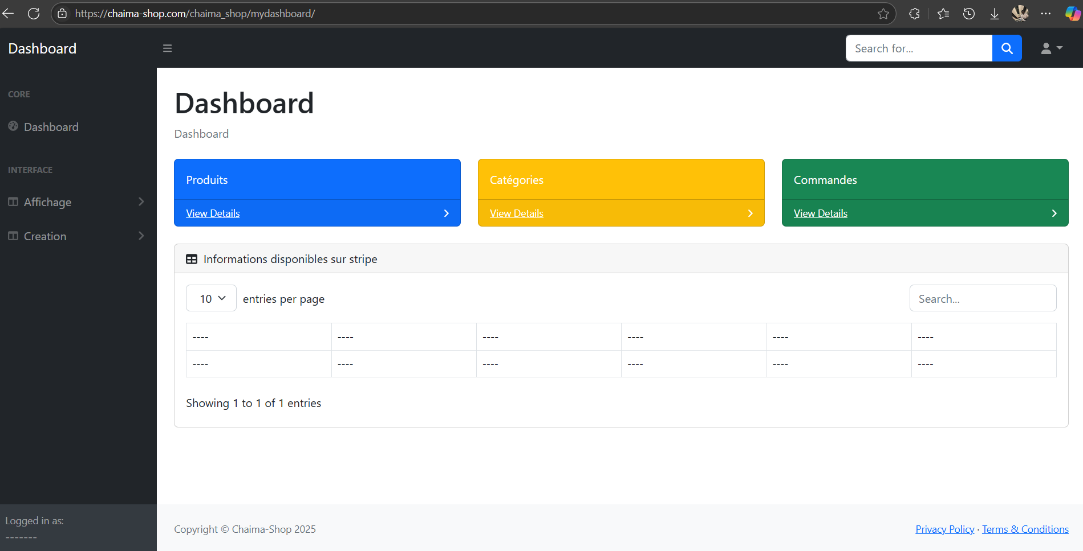
Cette interface permet d’avoir une vision sur l’ensemble des trafics de la plateforme.
Directement depuis cette interface, pour :
  - Voir les différents produits, vous pouvez cliquer sur : Produits > Voir détails
  - Voir les différentes catégories, vous pouvez cliquer sur : Catégories > Voir détails
  - Voir les différentes commandes, vous pouvez cliquer sur : Commandes > Voir détails
- Comment créer une catégorie ?
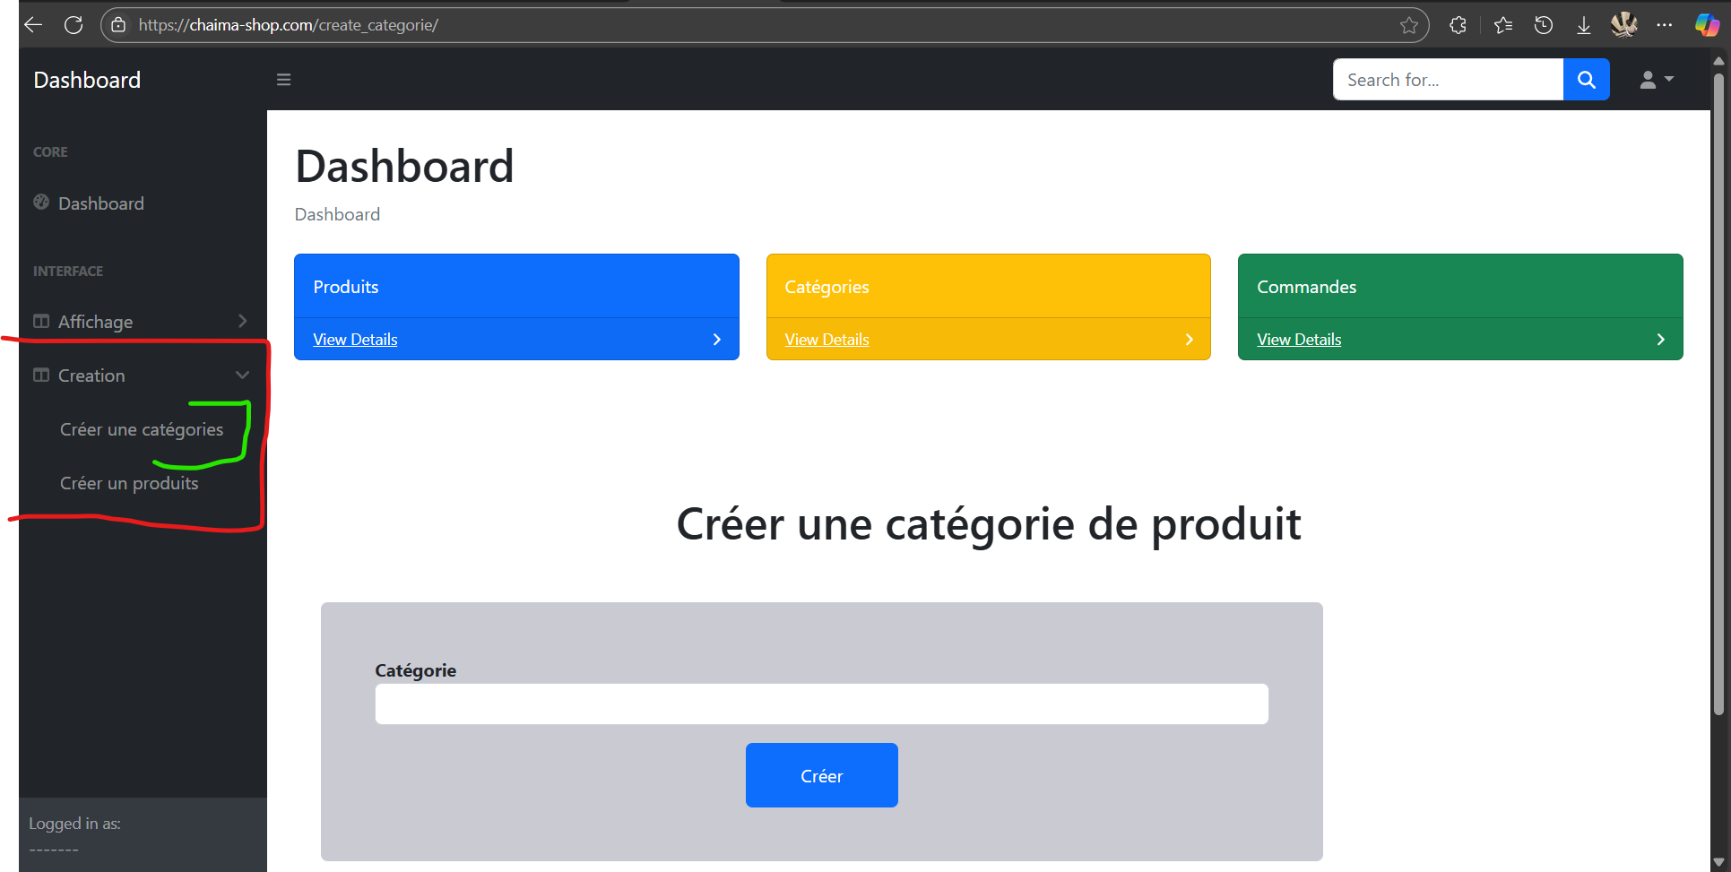

Depuis l’interface d’administration, cliquer sur l’onglet création et choisir créer une catégorie ; sur la page qui s’affiche, saisir le nom de la catégorie que vous souhaitez créer et cliquer sur créer.
- Comment créer un produit?
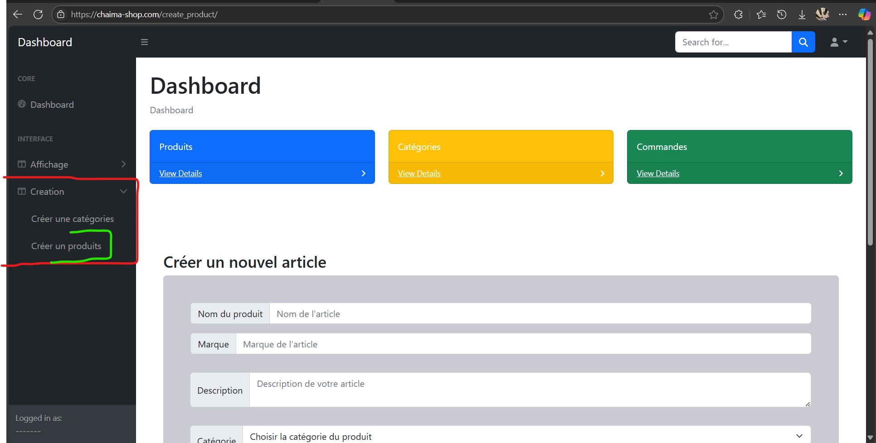
Depuis l’interface d’administration, cliquer sur l’onglet création et choisir créer un produit ; sur la page qui s’affiche, saisir les informations du produit que vous souhaitez créer et cliquer sur créer.
⭕⭕⭕⭕⭕⭕⭕⭕ Attention : si vous ne possédé pas encore ID_Prix, laissez la case vide, cette id vient de stripe uniquement.
Comment lier un un produit à stripe ?
Stripe est le service de paiement que nous utilisons pour gérer les transactions sur cette plateforme, pour qu’un produit soit reconnu sur stripe, il faut y créer sont équivalent et mettre son ID sur notre produit.
Comment créer un équivalent de notre produit sur stripe ?
  - Une fois sur l’interface de stripe, Accueil – chaima-shop – Stripe, cliquer sur catalogue de produits et puis sur créer un produit ;
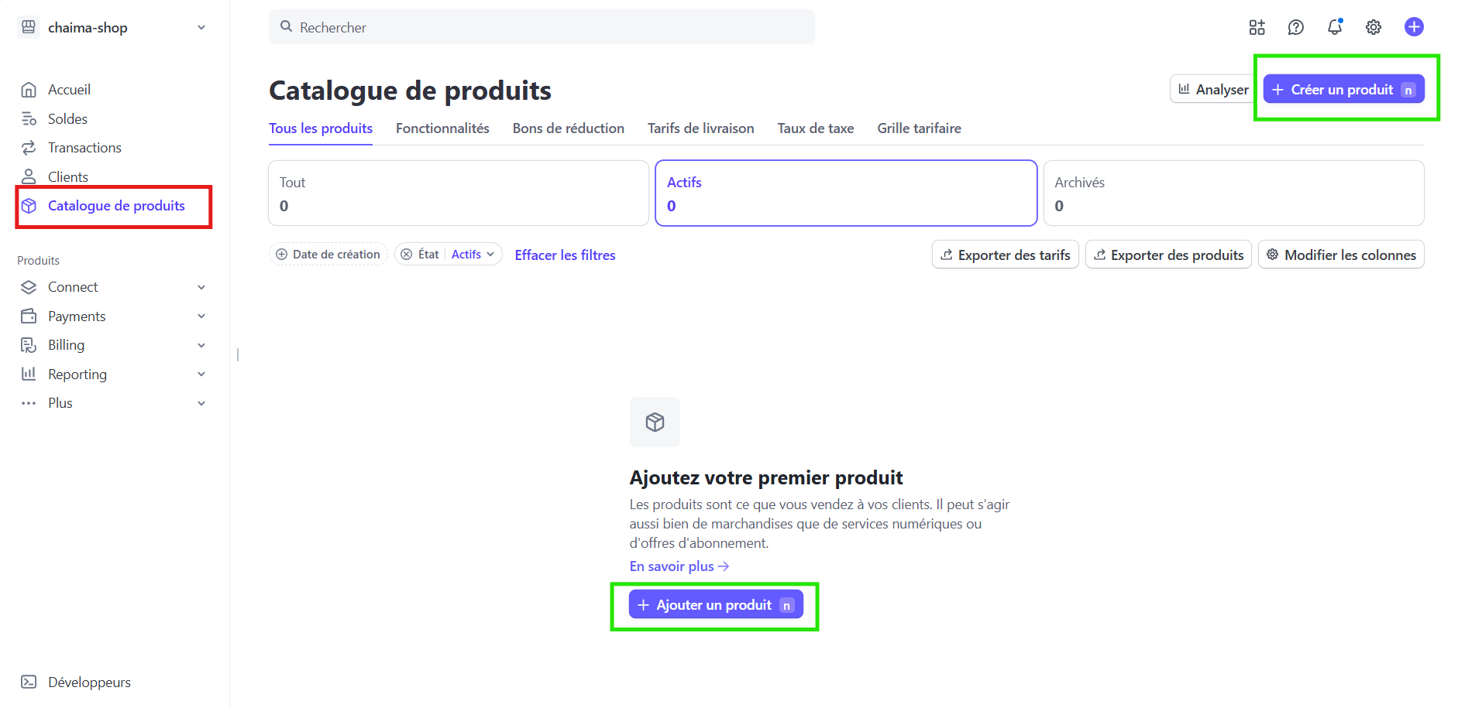
  - Sur la page qui s’affiche, saisir les informations demandées.
Sur cette capture, les informations obligatoires sont entourées.
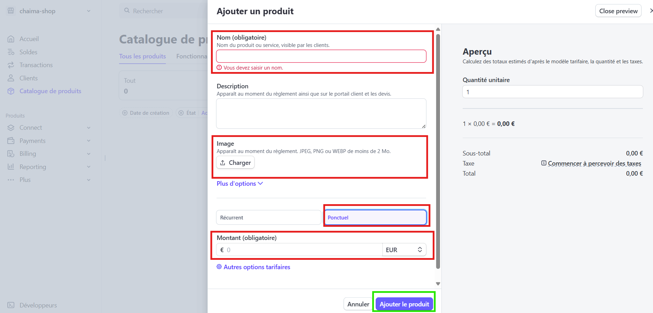
NB : * l’image doit peser moins de 2mo
* il est impératif de choisir paiement ponctuel
Après avoir cliqué sur le bouton Ajouter le produit, la page suivante apparait, vous présentant les différents produits existants. Il faut cliquer sur le produit pour avoir les détails du produit.
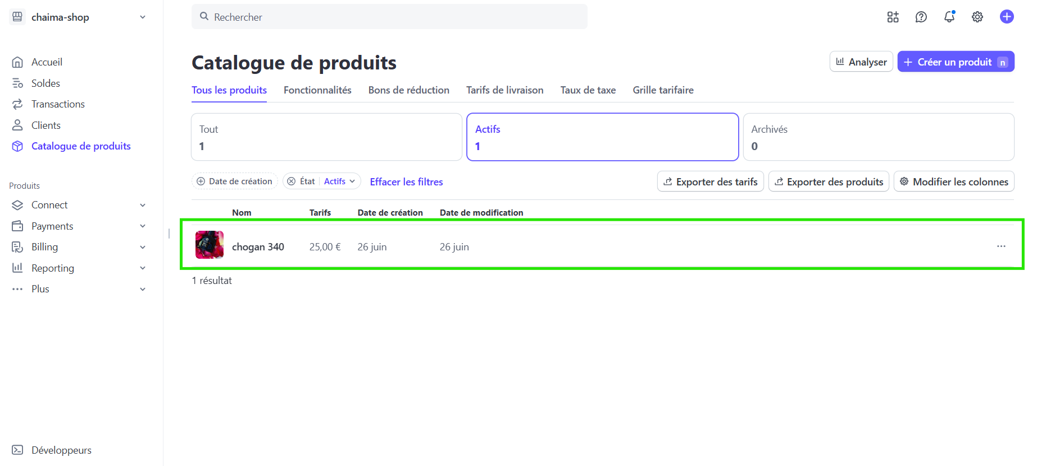

  - Après avoir cliqué sur le produit, la page suivante apparait. Il faut cliquer sur l’élément entouré pour copier l’ID du prix et le mettre dans le champ ID_prix du formulaire de création d’un produit.
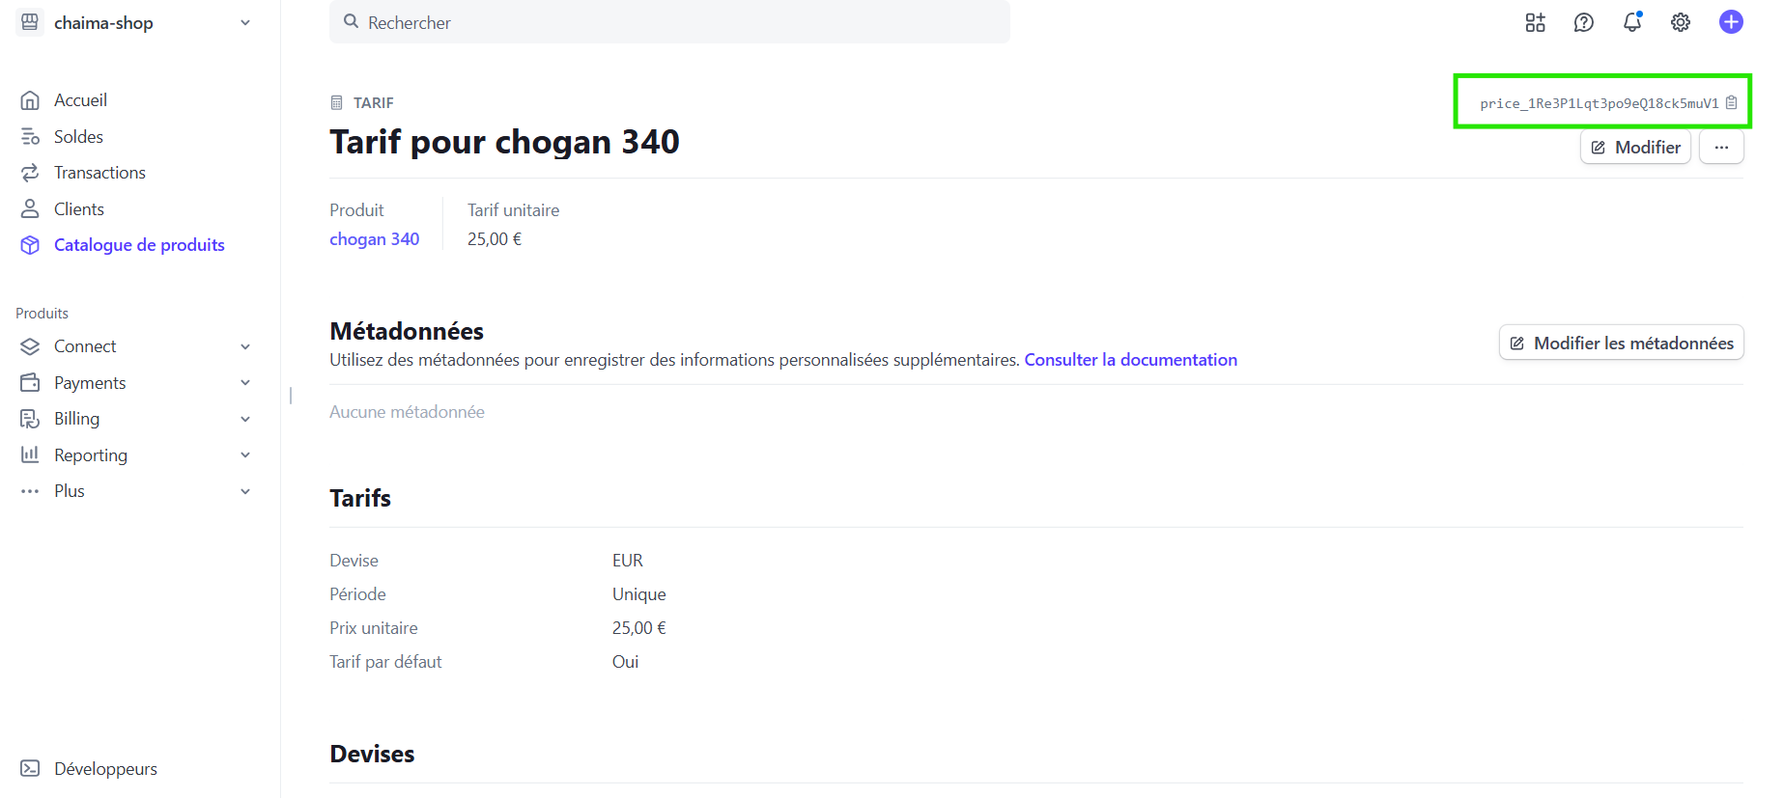
Après avoir copié l’id du prix, c’est ici qu’il faut le coller :
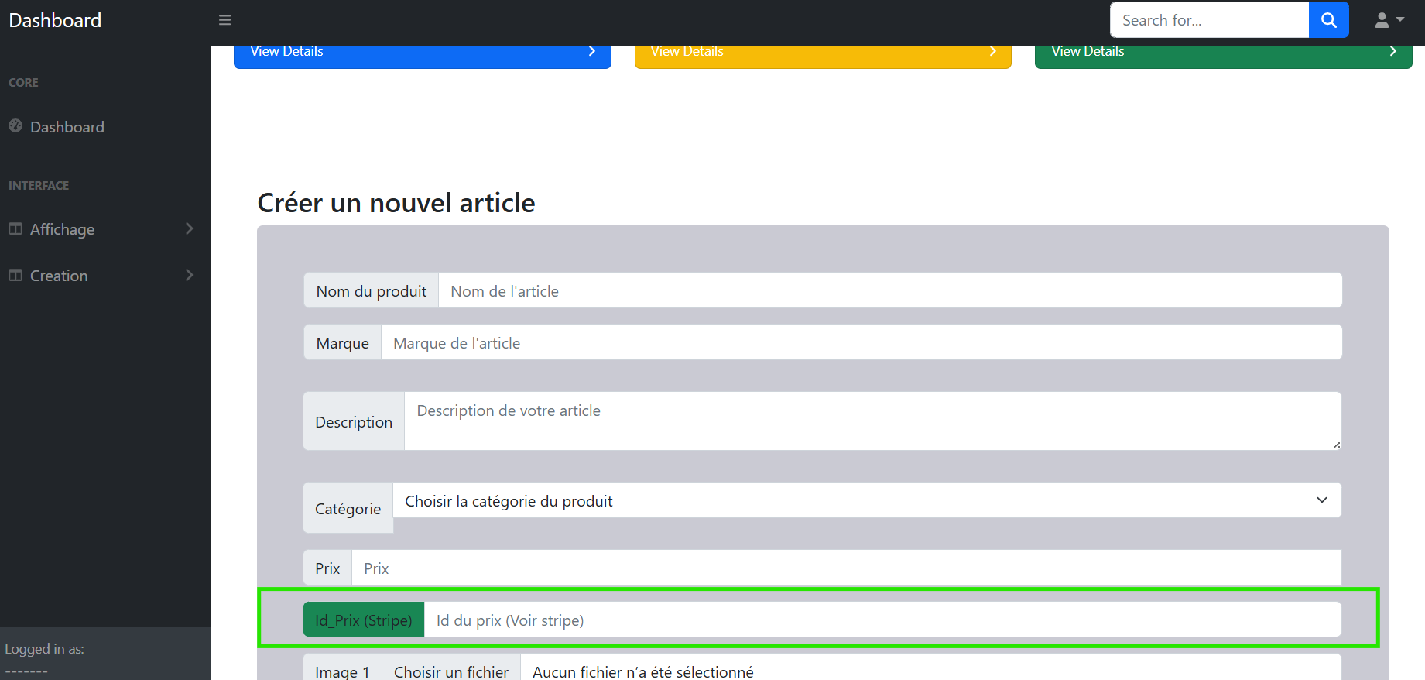

Conclusion :
Dans ce document, nous avons parcouru les fonctionnalités phare de notre plateforme ; Il sera mis à jour à chaque fois que besoin y sera.

